|  |
| --- |
| **Argentis Consulting** |
| **Apparel & Footwear** |
| Stock de Proveedores para Produccion Tercerizada |



**www.sapapparel.com**

INDICE

1 Configuración 3

2 Proceso 4

2.1 Crear Estilo y Hoja de Costos 4

2.2 Comprar materiales y recibirlos en almacén de proveedor o almacén interno 5

2.3 Crear Pedido de Productos Terminados 6

2.4 Liberar Materia Prima 7

2.5 Revalorización del Producto Terminado 9

STOCK DE PROVEEDORES PARA PRODUCCION TERCERIZADA

En los escenarios de producción tercerizada, algunos clientes crean un pedido de compra para los productos terminados, pero poseen algunos materiales o productos semielaborados como perchas, etiquetas, etc. En este caso, cuando los productos terminados son recibidos en el almacén, estos materiales o productos semielaborados deben ser descontados del almacén del proveedor. El problema es que el stock está en el almacén del proveedor y hay una necesidad del cliente de verificar el stock del proveedor.

# Configuración

Ir a Apparel and Footwear 🡪 Administración 🡪 Definiciones 🡪 Parametrizaciones Generales 🡪 Tab: Producción.

Activar campo “*Release Raw Materials from Vendor warehouse”*

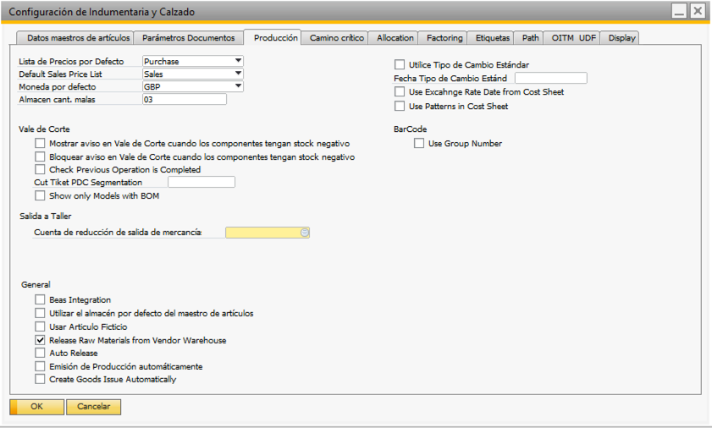

# Proceso

## Crear Estilo y Hoja de Costos

Cree el estilo y agregue la hoja de costos. En la Hoja de costos, introduzca el material, como por ejemplo etiquetas.

Seleccione "Vendor Raw Material". Esto permitirá seleccionar los materiales de la hoja de costos que se liberarán después de que se haya creado el pedido de entrada de mercancías en SAP. Otros elementos de costeo no se liberarán o participarán en este proceso.

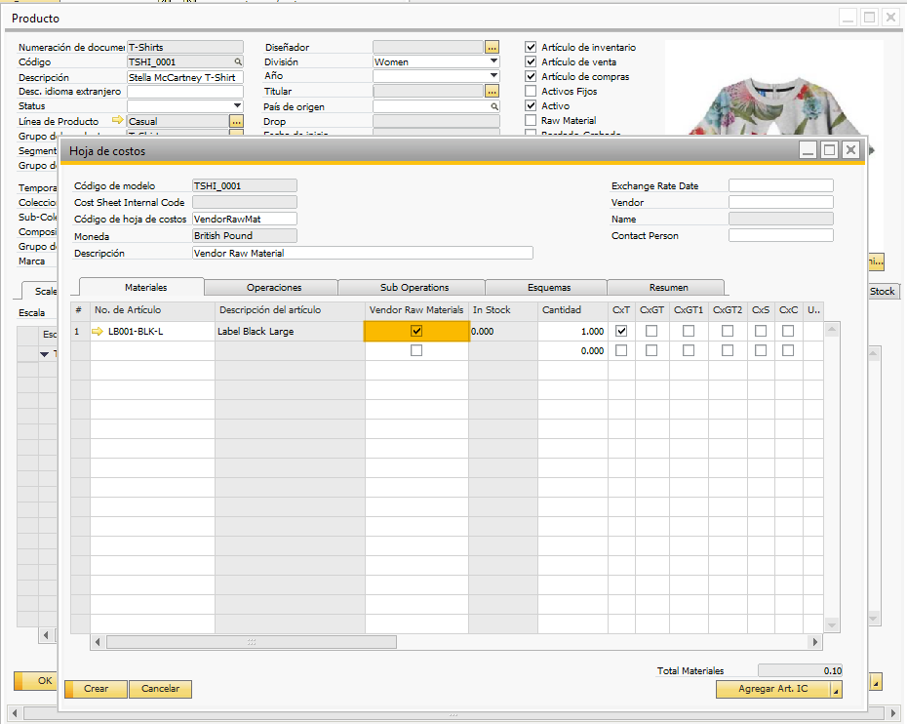

Si se necesita MRP para crear órdenes de compra de etiquetas, el usuario tendrá que crear las listas de materiales. Especifique el almacén del proveedor en las etiquetas.

## Comprar materiales y recibirlos en almacén de proveedor o almacén interno

Seleccione el almacén del proveedor in “ Allocation Default Warehouse”

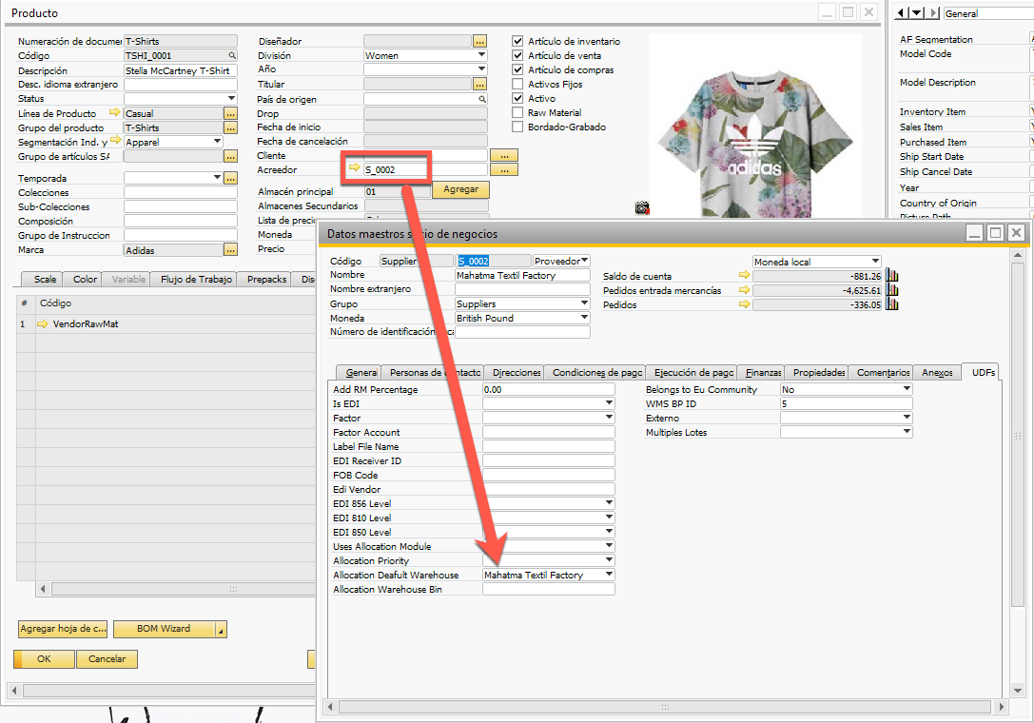

Reciba la materia prima en el almacén del proveedor.

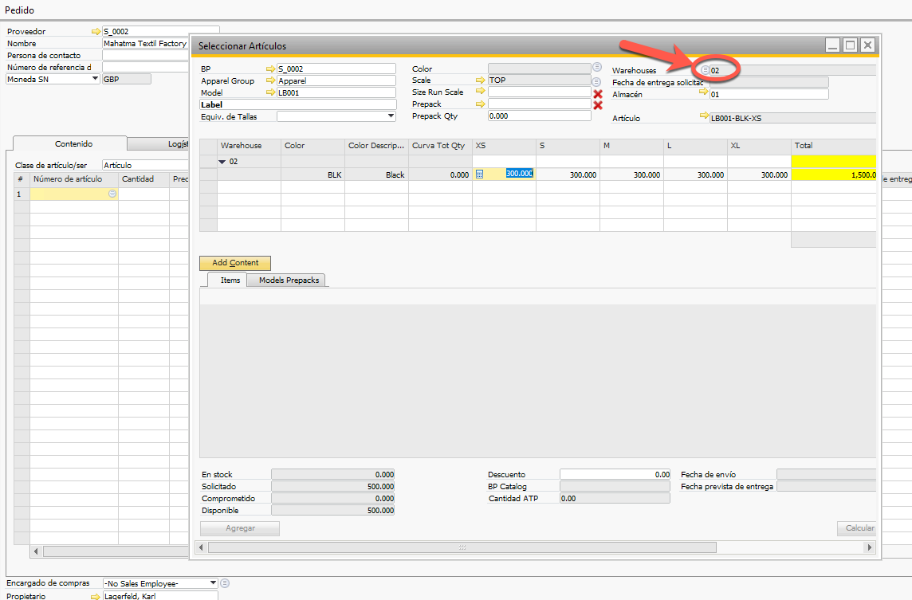

O reciba la materia en un almacén interno y luego transfiéralo al almacén del proveedor.

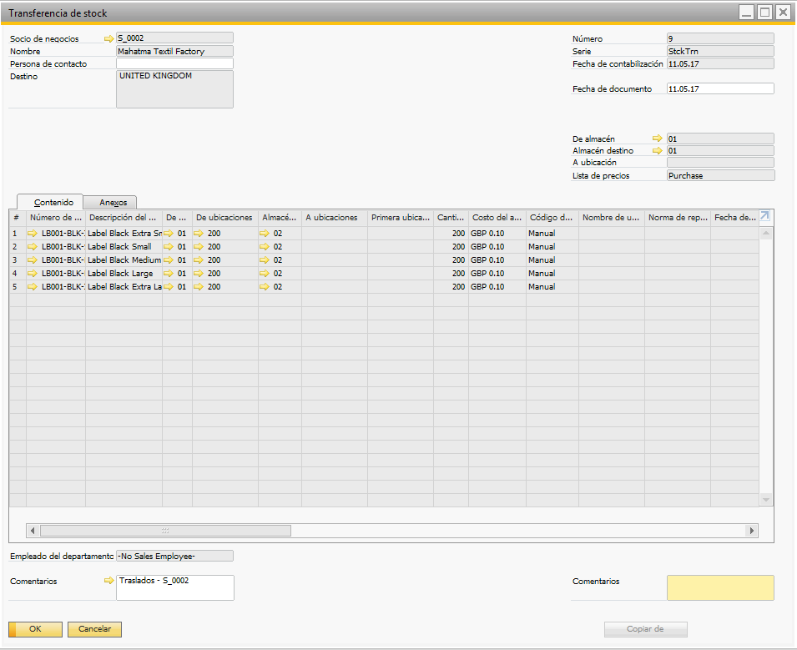

## Crear Pedido de Productos Terminados

La creación de Orden de Compra y la entrada de mercancías siguen el proceso estándar. En este caso, 50 artículos en total. Como la hoja de costos especifica 1 etiqueta por artículo, el asistente liberará 50 etiquetas en total desde el almacén del proveedor.

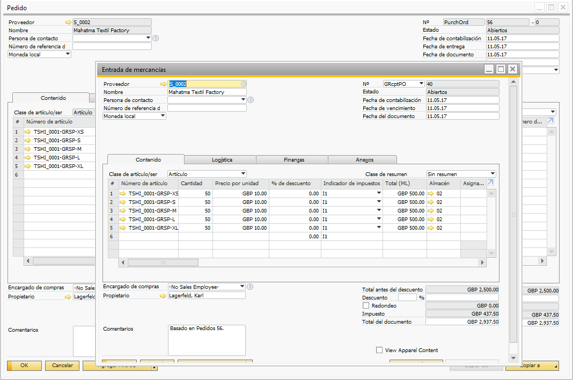

## Liberar Materia Prima

Este proceso se realiza cuando se reciben los productos terminados. Después de crear la entrada de mercancías, seleccione en el menú la opción "Vendor Inventory / Cost Wizard".

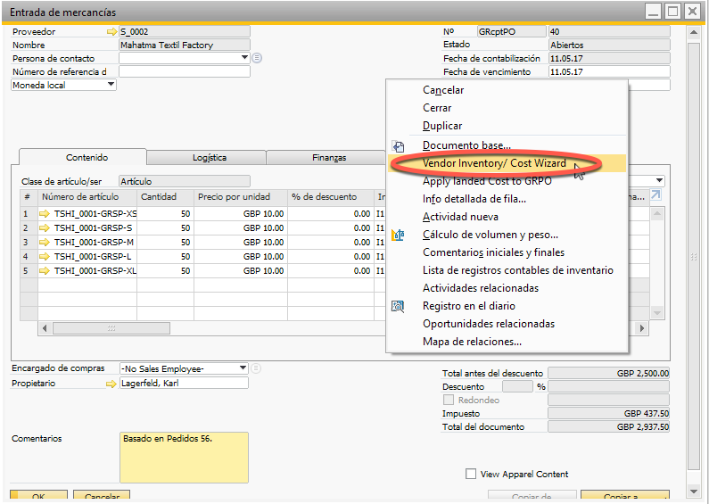

Luego seleccione todos los artículos a liberar del almacén del proveedor y seleccione la opción “Generate Document”

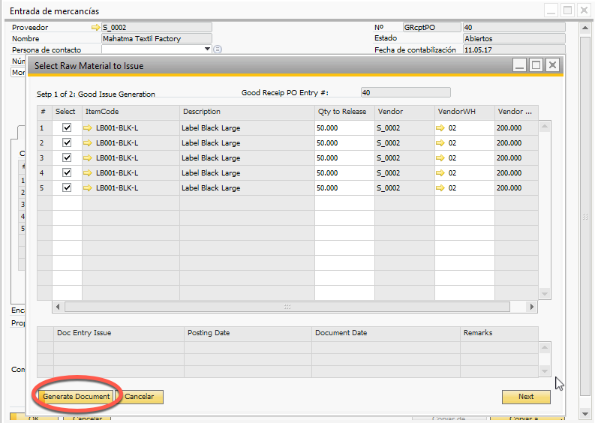

Una salía de mercancías se crea con la materia prima disminuyendo el stock del almacén del proveedor.

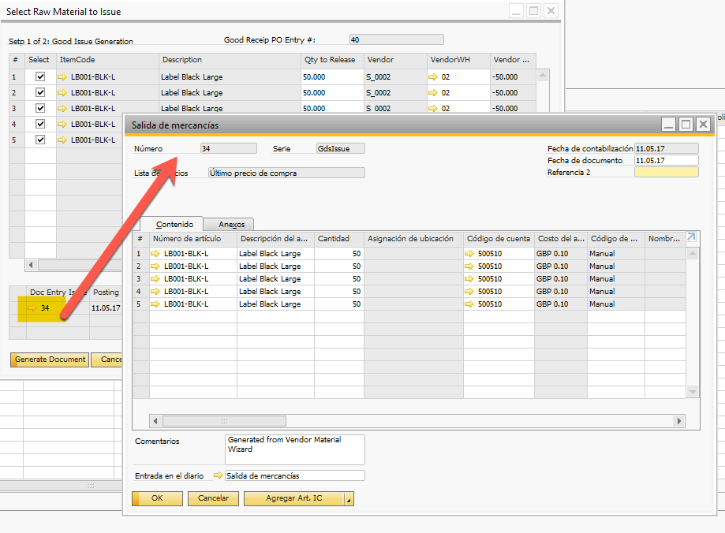

## Revalorización del Producto Terminado

Ejecute un proceso de revalorización de los productos terminados recibidos.

Seleccione “Next” para continuar con el proceso de revalorización del costo del producto terminado agregando el costo de la materia prima.

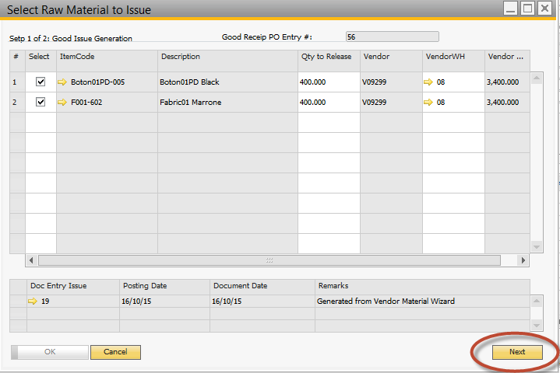

Se creará una revalorización del inventario para los productos terminados, después de seleccionar la opción "Generate Document".

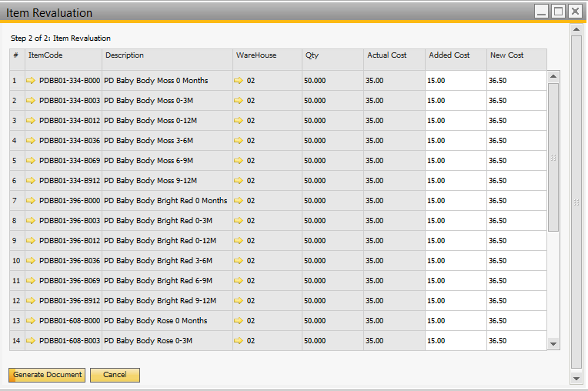



**www.argentisconsulting.com**

**Argentis Consulting** se dedica al desarrollo, distribución y soporte de las soluciones certificadas mas reconocidas para SAP Business One como SSP (Software Service Provider Partner) con estatus de Partner de Oro.

**INFORMACION DE CONTACTO**

|  |  |
| --- | --- |
| **USA**  9744 NW 45th Lane  Doral, FL 33178  info@argentisconsulting.com | **ARGENTINA**  Ávila y Zarate 2048  Cerro de la Rosas, Córdoba,  CP 5009  Córdoba - Argentina  info@argentisconsulting.com |
| **CARIBEAN**  City View Plaza – Suite 301  48 Road 165  Guaynabo, PR. 00968  Puerto Rico  caribe@argentisconsulting.com | **SPAIN**  C/ Juan Bravo N° 3 A 28006  Phone: (+34) 91 123 7263  Madrid - Spain  info@argentisconsulting.com |